

|  |  |  |  |  |
| --- | --- | --- | --- | --- |
| ***Estudante:*** | | | | |
| ***Turma: 6º*** | ***Turno:*** | ***Data de Aplicação:*** | | ***1º Bimestre*** |
| ***Prof(a).*** | | | ***Nota Final:*** | |
| ***INÍCIO: TÉRMINO:*** | | | | |
| ***ATIVDADES*** | | | | |

**Língua Portuguesa**  
**Interpretação de gênero textual cartum.**

**1. Leia**

[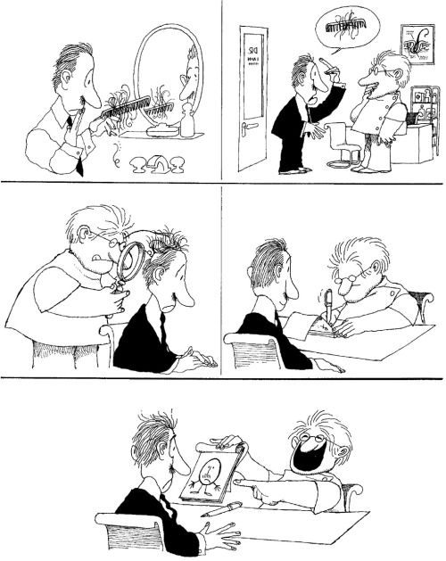](https://ensinarhoje.com/wp-content/uploads/2020/06/atividade-cartum-portugues-quino-interpreta%C3%A7%C3%A3o-l%C3%ADngua-portuguesa-2.png)

2. **Esse gênero textual é:**  
(  ) Um cartum  
(  ) Uma piada  
(  ) Um anúncio  
(  ) Um folheto  
3. **Esse texto tem como função:**

(  ) Divertir o leitor com uma situação inusitada.  
(  ) Informar o leitor sobre a queda de cabelo.  
(  ) Divulgar informações sobre cabelo para o leitor.  
(  ) Preocupar o leitor sobre a queda de cabelo.  
4. **No segundo quadrinho há um balão com uma imagem. Qual das frases abaixo poderia** substituir a imagem expressando a mesma mensagem.  
(  ) Preciso comprar um pente que não arranque meus cabelos.  
(  ) Estava me penteando e caíram muitos cabelos.  
(  ) O pente que comprei aqui veio com muitos cabelos.  
(  ) Não quero mais pentear meu cabelo com pentes.

5**. O paciente relatou seu problema ao médico e foi examinado por ele. Quando o médico pegou o papel e caneta o que o paciente achou que ele estava fazendo?**

_____________________________________________________________________________________________________________________________________________________________________________________________________________________________________________________________________________________________

6. **Qual desenho o médico fez para o paciente? O que ele queria expressar ao paciente com esse desenho?**

**7. O paciente ficou satisfeito com o desenho que o médico fez? Por quê?**

**8. O que surpreende o leitor nesse texto:**

(  ) O fato do homem pentear o cabelo e perceber que muitos fios estavam caindo.  
(  ) O homem procurar um médico por causa dos cabelos que estavam caindo.  
(  ) O médico desenhar o paciente careca ao invés de receitar um remédio para queda de cabelo.  
(  ) A habilidade artística do médico em desenhar homens carecas.

9. Nesta tirinha, Mafalda faz uma crítica, o que ela critica e por quê? Faça um texto sobre isso.

